# Especificação de requisitos

COVER

# Documento de visão

Este projeto consiste em criar uma aplicação móvel *Android* para permitir aos utilizadores gerirem melhor as suas listas de compras. A ideia será os utilizadores compartilharem listas de compras para organizarem os produtos que precisam de ser comprados entre todos. De forma aos utilizadores compartilharem listas entre si, um utilizador poderá criar um grupo em que partilhará aos outros utilizadores as suas credenciais para se poderem juntar. Dentro do grupo, cada utilizador poderá criar várias listas de compras nas quais podem ser adicionados produtos acompanhados dos detalhes de cada um. Quando comprados os produtos, o utilizador que realizou a compra sinaliza-os.

A aplicação inicia-se com a autenticação dos utilizadores, que poderão entrar com uma conta *Google* (*utilizador autenticado*) ou entrar sem conta (*convidado*). Após autenticação, os utilizadores transitam para uma janela onde aparecem os grupos a que os utilizadores pertencem. Ao entrar num grupo, os utilizadores transitam para uma outra janela onde podem observar as listas de compras que pertencem a esse grupo. Ao entrar numa lista de compras, vão poder observar os produtos que pertencem a essa lista. Quando os utilizadores pretenderem comprar os produtos, transitam para a janela de compra para poder observar com detalhe todos os produtos e sinalizá-los assim que forem comprados.

Âmbito

# Documento de especificação de requisitos

## Modelo de casos de utilização

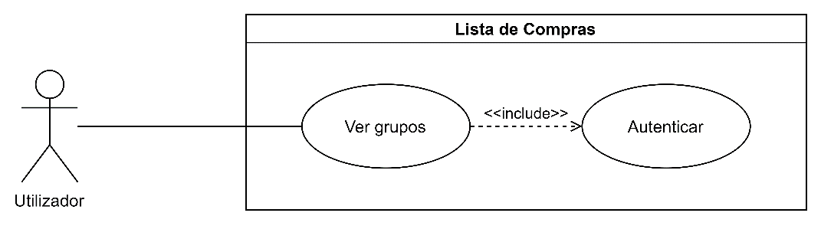

### Autenticar

**Resumo:** O ator efetua a sua autenticação

**Pré-condições:** O ator não possui uma sessão ativa

**Atores:**

* Utilizador

**Cenário principal:**

1. O ator prime o botão GOOGLE
2. O ator autentica-se com uma conta google
3. O ator introduz os dados necessários para criar ou iniciar sessão com uma conta google
4. O ator entra como *utilizador autenticado*

**Cenário alternativo:**

1. O ator prime o botão ENTER AS GUEST
2. O ator entra como *convidado*

### Ver grupos

**Resumo:** O ator inicia sessão e transita para a janela com os grupos a que pertence

**Atores:**

* Utilizador

**Cenário principal:**

1. Incluir Autenticar
2. O ator transita para janela dos grupos a que pertence com a sessão que acabou de iniciar

**Cenário alternativo:**

1. No passo 1 do cenário principal, o ator já possuía uma sessão previamente ativa.
2. O ator transita para janela dos grupos a que pertence com a sessão previamente ativa

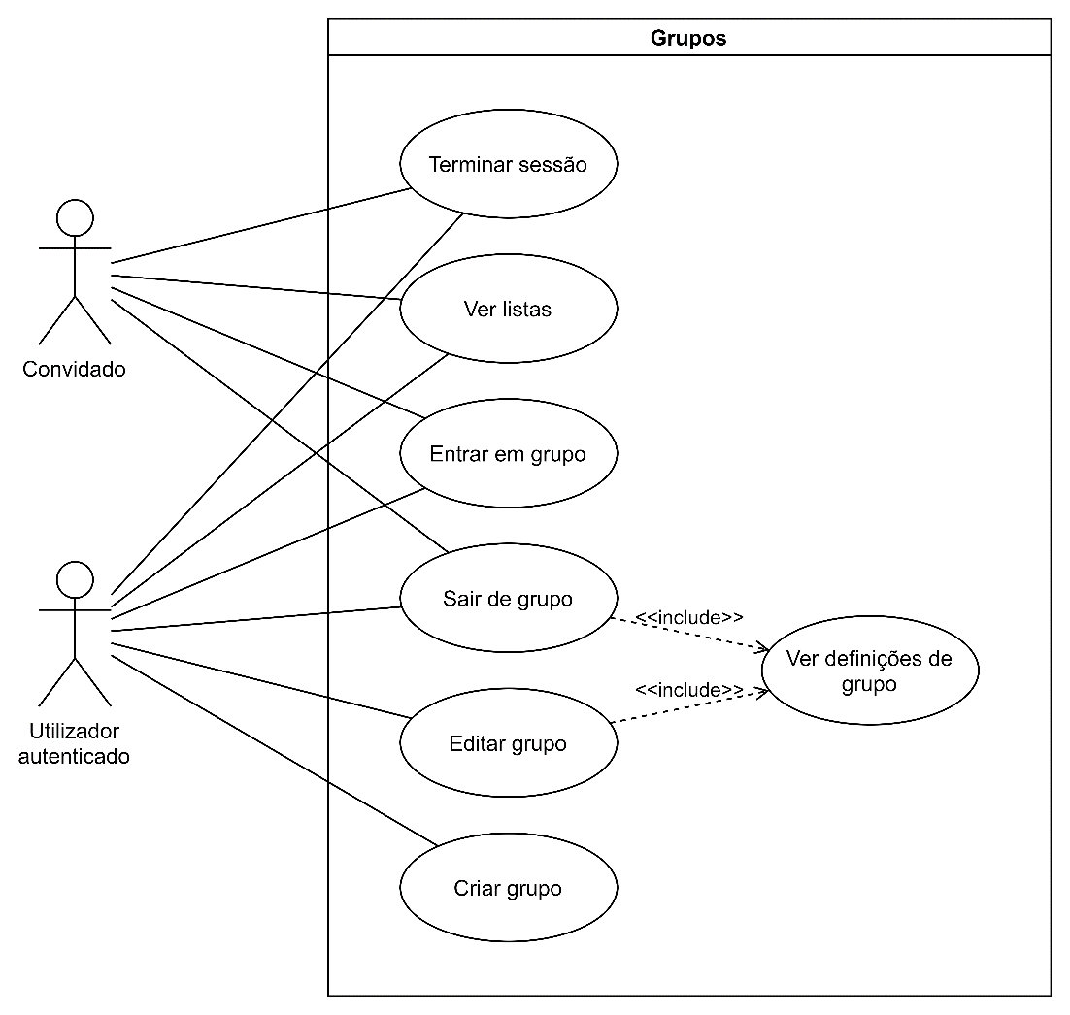

### Criar grupo

**Resumo:** O ator cria um grupo

**Atores:**

* Utilizador autenticado

**Cenário principal:**

1. O ator prime o botão CREATE GROUP
2. O painel de criação de grupo é apresentado
3. O ator introduz o nome do grupo (ver **R2**)
4. O ator prime o botão CREATE
5. O grupo é criado
6. O painel de criação de grupo é fechado

### Entrar em grupo

**Resumo:** O ator junta-se a um grupo

**Atores**:

* Utilizador autenticado
* Convidado

**Cenário principal:**

1. O ator prime o botão JOIN GROUP
2. O painel de junção a grupo é apresentado
3. O ator introduz o ID do grupo (ver **R2**)
4. O ator prime o botão JOIN
5. O ator junta-se ao grupo
6. O painel de junção a grupo é fechado

### Ver definições de grupo

**Resumo:** O ator abre as definições do grupo

**Atores:**

* Utilizador autenticado
* Convidado

**Cenário principal:**

1. O ator prime o botão de definições do grupo
2. O painel de definições do grupo é apresentado

### Editar grupo

**Resumo:** O ator edita as definições do grupo

**Atores:**

* Utilizador autenticado

**Cenário principal:**

1. Incluir **Ver definições de grupo**
2. O ator altera os parâmetros desejados (ver **R2**)
3. O ator prime o botão CONFIRM
4. O grupo é editado
5. O painel de definições do grupo é fechado

### Sair de grupo

**Resumo:** O ator sai do grupo

**Atores:**

* Utilizador autenticado
* Convidado

**Cenário principal:**

1. Incluir **Ver definições de grupo**
2. O ator prime o botão LEAVE GROUP
3. O ator sai do grupo
4. O painel de definições do grupo é fechado

### Ver listas

**Resumo:** O ator transita para a janela das listas que pertencem ao grupo

**Atores:**

* Utilizador autenticado
* Convidado

**Cenário principal:**

1. O ator prime o nome do grupo
2. O ator transita para a janela das listas que pertencem ao grupo selecionado (ver **R11**)

### Terminar sessão

**Resumo:** O ator termina a sessão e transita para a janela de autenticação

**Atores:**

* Utilizador autenticado
* Convidado

**Cenário principal:**

1. O ator prime o ícone ACCOUNT
2. O painel com os detalhes da conta é apresentado
3. O ator prime o botão SIGN OUT
4. O ator termina a sessão
5. O ator transita para a janela de autenticação

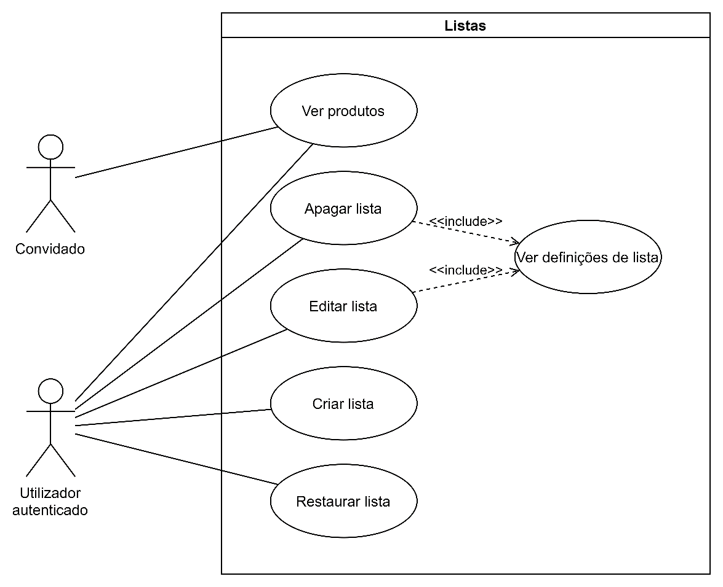

### Criar lista

**Resumo:** O ator cria uma lista

**Atores:**

* Utilizador autenticado

**Cenário principal:**

1. O ator prime o botão CREATE LIST
2. O painel de criação de lista é apresentado
3. O ator introduz o nome da lista (ver **R3**)
4. O ator prime o botão CREATE
5. A lista é criada
6. O painel de criação de lista é fechado

### Ver definições de lista

**Resumo:** O ator abre as definições da lista

**Atores:**

* Utilizador autenticado

**Cenário principal:**

1. O ator prime o botão de definições da lista
2. O painel de definições de lista é apresentado

### Editar lista

**Resumo:** O ator edita as definições da lista

**Atores:**

* Utilizador autenticado

**Cenário principal:**

1. Incluir Ver definições de lista
2. O ator altera os parâmetros desejados (ver **R3**)
3. O ator prime o botão CONFIRM
4. A lista é editada
5. O painel de definições de lista é fechado

### Apagar lista

**Resumo:** O ator apaga a lista

**Atores:**

* Utilizador autenticado

**Cenário principal:**

1. Incluir Ver definições de lista
2. O ator prime o botão DELETE LIST
3. A lista é apagada
4. O painel de definições de lista é fechado

### Restaurar lista

**Resumo:** O ator restaura a lista

**Atores:**

* Utilizador autenticado

**Cenário principal:**

1. O ator prime o ícone TRASH
2. O painel das listas apagadas é apresentado
3. O ator observa as listas apagadas (ver **R6**)
4. O ator prime o botão RESTORE da lista que pretende restaurar
5. A lista é restaurada
6. O ator prime o botão BACK
7. O painel das listas apagadas é fechado

### Ver produtos

**Resumo:** O ator transita para a janela dos produtos que pertencem à lista

**Atores:**

* Utilizador autenticado
* Convidado

**Cenário principal:**

1. O ator prime o nome da lista
2. O ator transita para a janela dos produtos que pertencem à lista selecionada (ver **R12**)

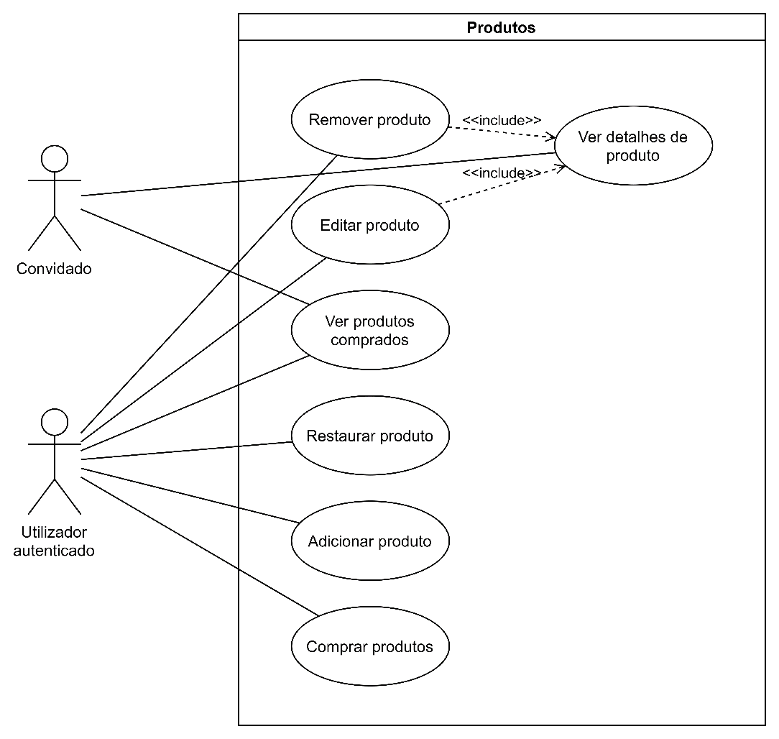

### Adicionar produto

**Resumo:** O ator adiciona um produto

**Atores:**

* Utilizador autenticado

**Cenário principal:**

1. O ator prime o botão ADD PRODUCT
2. O painel de adição de produto é apresentado
3. O ator introduz os parâmetros do produto (ver **R4**)
4. O ator prime o botão ADD
5. O produto é adicionado
6. O painel de adição de produto é fechado

### Ver detalhes de produto

**Resumo:** O ator abre os detalhes do produto

**Atores:**

* Utilizador autenticado
* Convidado

**Cenário principal:**

1. O ator prime o botão de detalhes do produto
2. O painel de detalhes do produto é apresentado

### Editar produto

**Resumo:** O ator edita os detalhes do produto

**Atores:**

* Utilizador autenticado

**Cenário principal:**

1. Incluir Ver detalhes de produto
2. O ator altera os parâmetros desejados (ver **R4**)
3. O ator prime o botão CONFIRM
4. O produto é editado
5. O painel de detalhes do produto é fechado

### Remover produto

**Resumo:** O ator remove o produto

**Atores:**

* Utilizador autenticado

**Cenário principal:**

1. Incluir Ver detalhes de produto
2. O ator prime o botão REMOVE PRODUCT
3. O produto é removido
4. O painel de detalhes do produto é fechado

### Restaurar produto

**Resumo:** O ator restaura o produto

**Atores:**

* Utilizador autenticado

**Cenário principal:**

1. O ator prime o ícone TRASH
2. O painel dos produtos removidos é apresentado
3. O ator observa os produtos removidos (ver **R7**)
4. O ator prime o botão RESTORE do produto que pretende restaurar
5. O produto é restaurado
6. O ator prime o botão BACK
7. O painel dos produtos removidos é fechado

### Ver produtos comprados

**Resumo:** O ator observa os produtos comprados

**Atores:**

* Utilizador autenticado
* Convidado

**Cenário principal:**

1. O ator prime o ícone PURCHASED
2. O painel dos produtos comprados é apresentado
3. O ator observa os produtos comprados (ver **R8**)
4. O ator prime o botão BACK
5. O painel dos produtos comprados é fechado

### Comprar produtos

**Resumo:** O ator transita para a janela de compra e sinaliza os produtos comprados

**Atores:**

* Utilizador autenticado

**Cenário principal:**

1. O ator prime o botão BUY PRODUCTS
2. O ator transita para a janela de compra
3. O ator observa os produtos necessários para comprar (ver **R9**)
4. O ator sinaliza os produtos comprados
5. O ator prime o botão BACK
6. O ator transita para a janela anterior

## Especificação suplementar

|  |  |  |
| --- | --- | --- |
| **Requisito** | **Descrição** | **Categoria** |
| **R1** | Todas as modificações devem ser atualizadas na base de dados assim que confirmadas | Obrigatório |
| **R2** | Nenhum dos parâmetros do grupo podem ficar em branco | Obrigatório |
| **R3** | Nenhum dos parâmetros da lista podem ficar em branco | Obrigatório |
| **R4** | Os seguintes parâmetros do produto não podem ficar em branco: | Obrigatório |
| **R4.1** | Nome | Obrigatório |
| **R4.2** | Marca | Opcional |
| **R4.3** | Loja | Opcional |
| **R4.4** | Detalhes | Opcional |
| **R4.5** | Quantidade | Opcional |
| **R4.6** | Etiqueta de compra: | Obrigatório |
| **R4.6.1** | Nenhuma | Opcional |
| **R4.6.2** | Importante | Opcional |
| **R4.6.3** | Em desconto | Opcional |
| **R5** | Todas as mudanças feitas na base de dados são atualizadas aos utilizadores em tempo real | Obrigatório |
| **R6** | As listas apagadas poderão ser restauradas até 30 dias | Obrigatório |
| **R7** | Os produtos removidos poderão ser restaurados até 30 dias | Obrigatório |
| **R8** | Os produtos comprados podem ser vistos até 7 dias | Obrigatório |
| **R9** | Os produtos sinalizados podem ser revertidos até 24 horas | Obrigatório |
| **R10** | Os grupos são apresentados por ordem alfabética | Opcional |
| **R11** | As listas são apresentadas por ordem alfabética | Opcional |
| **R12** | Os produtos são apresentados pela ordem que forem adicionados | Opcional |

## Glossário

Utilizador autenticado – Utilizador com sessão iniciada com uma conta associada

Convidado – Utilizador com sessão iniciada sem uma conta associada

Grupo – Grupo de utilizadores que partilham um conjunto de listas de compras

Lista – Lista de compras, pertencente a um grupo, com um conjunto de produtos

Produto – Produto, pertencente a uma lista, para ser comprado